

**Un article**

**de journal**

Ton article :

Nom : _________________________________________

Groupe : ___________ Date :_______________________

Titre de l’article:

Date de l’article :

Journal :

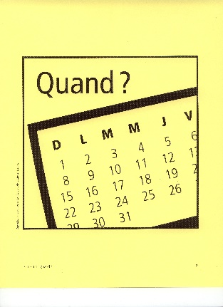



**Quoi ?**

Quand se passe cet événement ?

Où se passe cet événement ?

De QUI parle cet article ?

De QUOI parle cet article ?

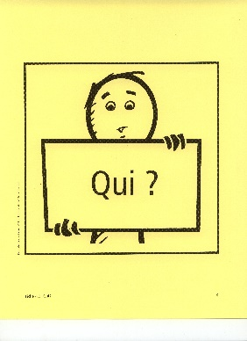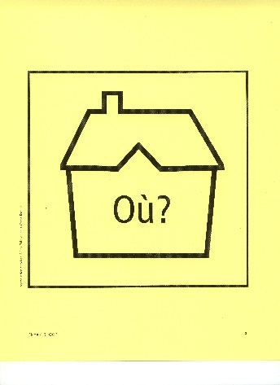

Maintenant tu dois faire **un résumé chronologique** de ton article.

Classe bien en ordre chronologique les événements importants.

Inscris-les dans l’ordre qu’ils se sont produits.

Écris des phrases complètes et bien structurées.

Utilise les marqueurs de relation de temps suggérés.

En premier,

Ensuite,

Finalement,

Identifie deux personnes différentes dont on parle dans cet article.

No 1 :

No 2 :



Quelle est ton opinion sur cet article?

A. Il est intéressant C. Il n’est pas intéressant

B. Il est un peu intéressant D. Il n’est pas du tout intéressant.

Donne deux (2) arguments pour expliquer ton opinion sur cet article.

Conseilles-tu aux gens de lire cet article? OUI NON

Écris une belle phrase pour motiver les gens à lire ou à ne pas lire cet article, en expliquant deux de tes raisons (2) de façon détaillée et respectueuse.

Décris un sentiment ou une émotion que vit la personne No 1 ressent et explique ce qui a déclenché ce sentiment ou cette émotion.

Décris un sentiment ou une émotion que la personne No 2 ressent et explique ce qui a déclenché ce sentiment ou cette émotion.

